

Manual Operativo para realizar los transportes de los paquetes en la herramienta CC Harvest

Proyecto Aba Satelital

Julio 2011

Información General

Identificación del Documento
Nombre del Archivo:  Manual operativo para realizar los transportes de los paquetes en la herramienta CC Harvest Proyecto Aba Satelital.doc |  |  |  | Código del Documento: |  |  | Edición actual:  02
Elaborado originalmente por:  Carlos Ramírez y Lorena Barrios |  | Unidad:  Servicios Técnicos TI – Configuración Técnica |  |  | Fecha: 29/07/2011
Documento Permanente ( ) | Documento Temporal ( ) |  | Vigencia: |  |  | Mes vencimiento:

Revisiones del Documento
Edición | Responsable de modificación / revisión | Breve descripción de la modificación / revisión | Fecha de modificación / revisión
Máx. 08

Revisión y Aprobación
Nombre | Unidad | Firma |  | Fecha
Revisado por:  Carlos Ramírez | Servicios Técnicos TI – Configuración Técnica
Revisado por:  Lorena Barrios | Servicios Técnicos TI – Configuración Técnica
Revisado y Aprobado por:  Rivas Jossett | Servicios Técnicos TI – Configuración Técnica

Tabla de Contenido

Transportes de los paquetes *.EAR y *.WAR 5.
Transportes de los paquetes de propiedades de los ambientes *.Properties. 9.
Transportes de los paquetes de reportes *.JSP 12.
Transportes de los paquetes de reportes *.CLASS 14.
Anexo A 16.

Objetivo General
Presentar los pasos que deben realizar los usuarios autorizados para realizar los transportes de los paquetes pertenecientes al Proyecto Aba Satelital mediante la herramienta CC Harvest.

- Transportes de los paquetes *.EAR y *.WAR

- Se genera un control de cambio para realizar el transporte de un paquete EAR para ser aplicado en pruebas y luego en producción.
- El administrador de la plataforma debe ser informado del control de cambio para poder realizar el borrado o “undeploy” del EAR.
- Una vez finalizada esta actividad, se notifica a control de versiones para que realice el transporte del paquete.
- Control de versiones debe ingresar a Harvest, iniciar sesión, promover el paquete al ambiente requerido (previa aprobación del usuario asignado).

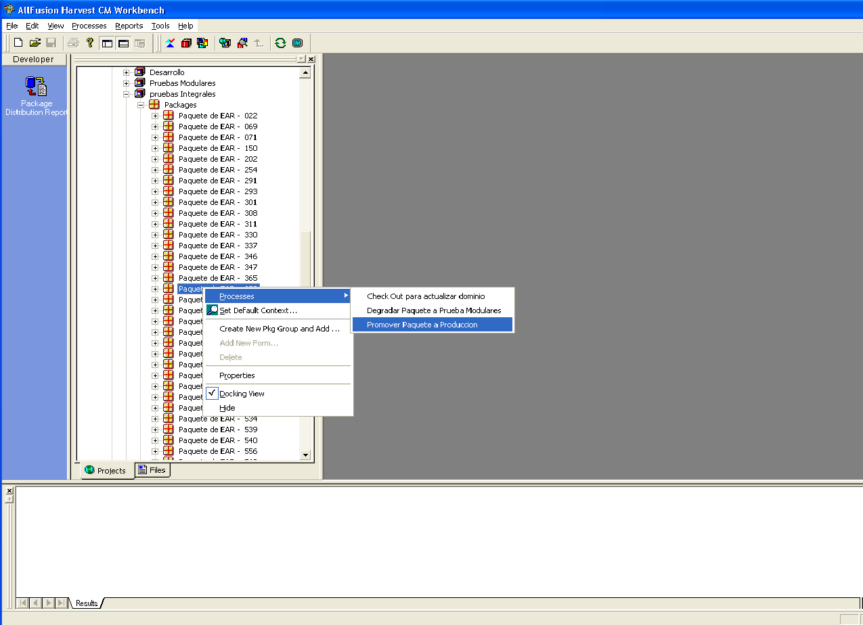

- Realizar el check-out de la versión del EAR o WAR al servidor destino. Ver anexo A para las rutas utilizadas en la herramienta CC Harvest. Las imágenes a continuación muestran ejemplos de archivos EAR y WAR respectivamente.

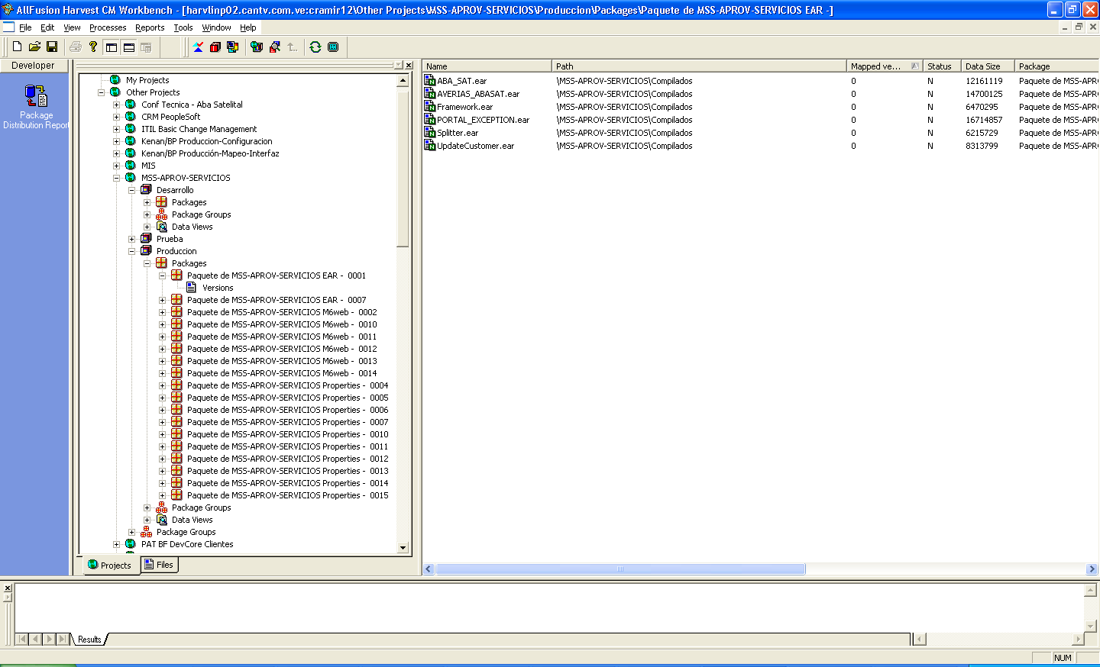

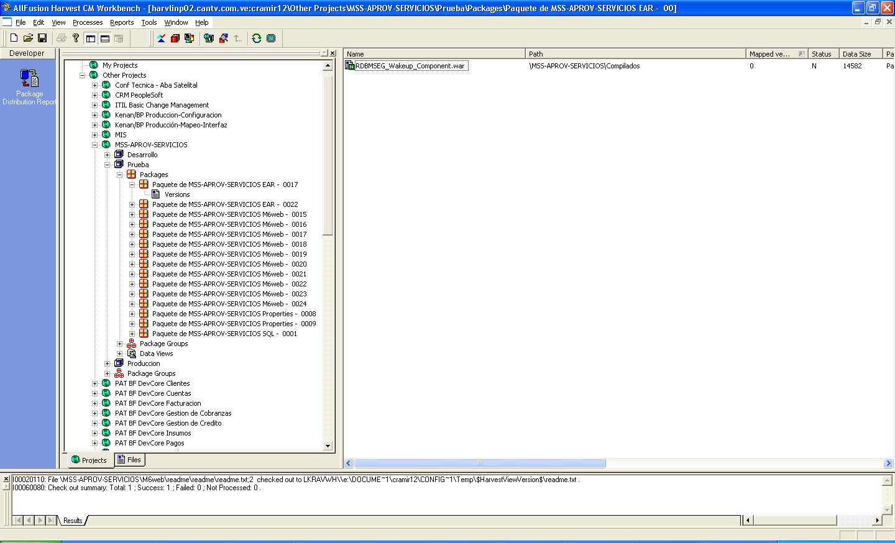

- Para el ejemplo visual se muestra el transporte de un archivo tipo *.EAR.

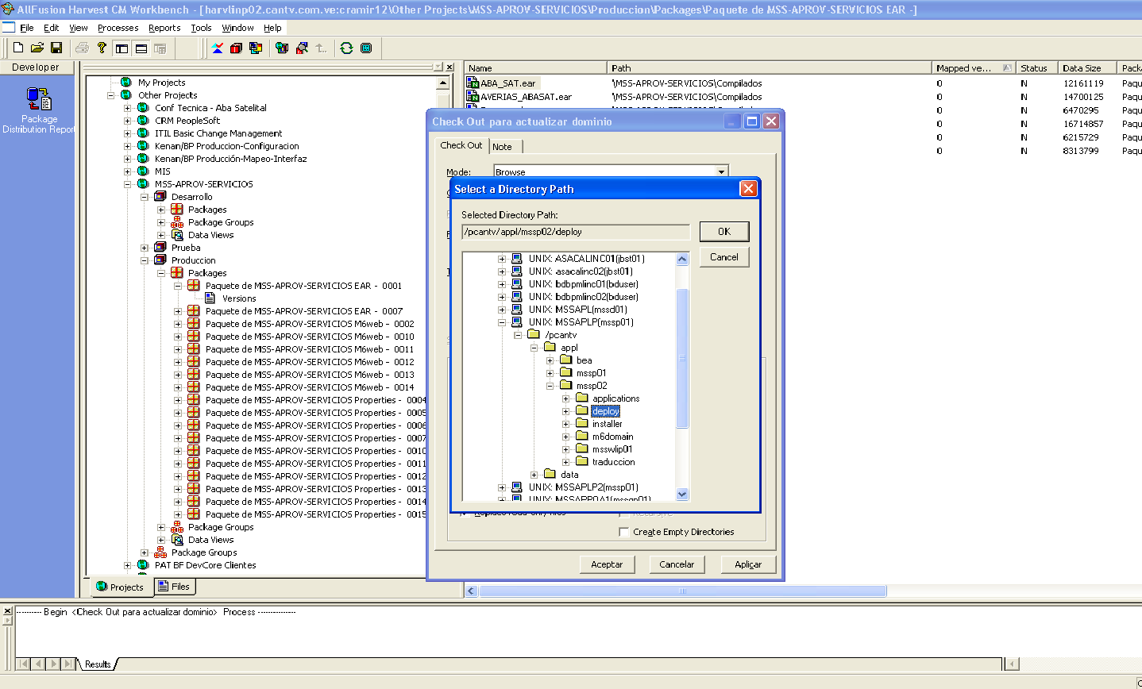

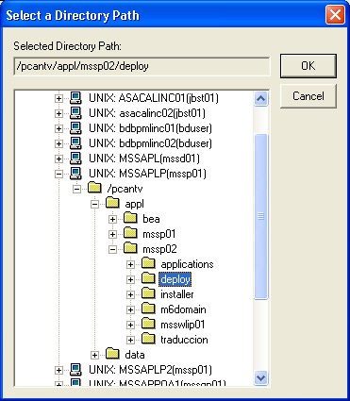

OJO. Mensaje de check-out exitoso. Si se desea, esto debe enviarse en el correo de respuesta al finalizar la actividad.
---------- Begin <Check Out para actualizar dominio o PC> Process ---------------
I00020110: File \Proyecto Aba Satelital\Compilados\ABA_SAT.ear; checked out to MSSAPLP\\/pcantv/appl/mssp02/deploy/ABA_SAT.ear .
I00060080: Check out summary: Total: 1 ; Success: 1 ; Failed: 0 ; Not Processed: 0 .
---------- End <Check Out para actualizar dominio o PC> Process ---------------
- Al finalizar el paso anterior, notificar al grupo o persona(s) encargada(s) de la consola del aplicativo de Metasolv de proceder con la culminación de la actividad (realizar el despliegue de la nueva versión del archivo EAR o WAR).

- Transportes de los paquetes de propiedades de los ambientes *.Properties

Existen 2 nombres de archivos usados para realizar el transporte de los archivos .properties:
  - Constrains.properties: Para este tipo de archivos existe una versión para cada ambiente (desarrollo, pruebas y producción), ya que la misma varía de acuerdo al servidor donde se encuentre debido a las direcciones IP a las cuales hace referencia.
  - Exception.properties

Para los ambientes disponibles existen las siguientes carpetas dentro de la estructura de Harvest:

RUTA EN HARVEST | Descripción
MSS-APROV-SERVICIOS -> Properties -> Desarrollo AIX | Repositorio de los properties en Desarrollo en el servidor MSSAPL
MSS-APROV-SERVICIOS -> Properties –> Desarrollo Corba | Repositorio de los properties en Desarrollo en el servidor CRBAPLDESA
MSS-APROV-SERVICIOS -> Properties -> Pruebas AIX | Repositorio de los properties en Producción en el servidor MSSAPPQA2
MSS-APROV-SERVICIOS -> Properties -> Pruebas Corba | Repositorio de los properties en Producción en el servidor CRBAPLDEV
MSS-APROV-SERVICIOS -> Properties -> Produccion AIX1 | Repositorio de los properties en Producción en el servidor MSSAPLP
MSS-APROV-SERVICIOS -> Properties -> Produccion AIX2 | Repositorio de los properties en Producción en el servidor MSSAPLP2
MSS-APROV-SERVICIOS -> Properties -> Produccion Corba1 | Repositorio de los properties en Producción Corba en el servidor CRBAPLP
MSS-APROV-SERVICIOS -> Properties -> Produccion Corba2 | Repositorio de los properties en Producción Corba en el servidor CRBAPLP1

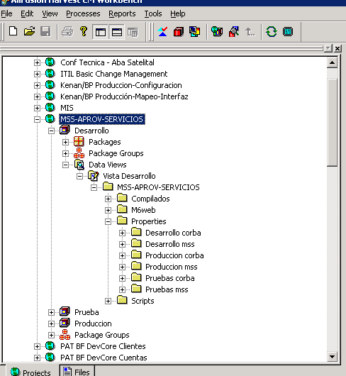

- Iniciar sesión en Harvest.
- Buscar el paquete de properties a ser transportado y seleccionar la versión. El paquete debe incluir un archivo Léeme donde se indica la ruta y el servidor destino.

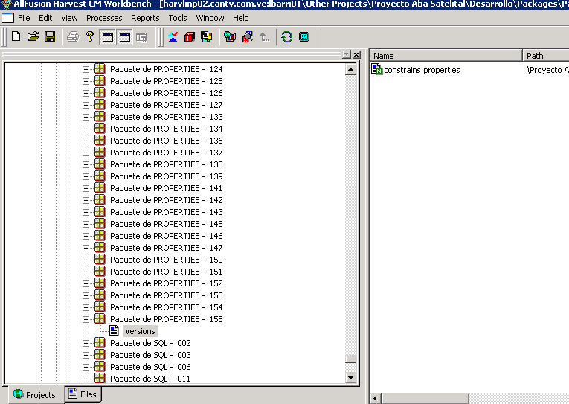

- Seleccionar la ruta donde se va a realizar el check-out del archivo y efectuar el transporte.

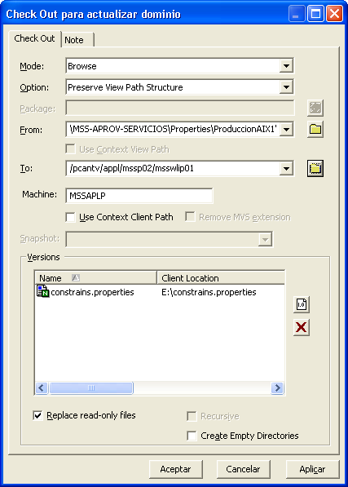

- Transportes de los paquetes de reportes *.JSP

- Iniciar sesión en Harvest.
- Buscar el paquete al que se le requiere hacer el transporte.
- El paquete debe incluir un archivo Léeme donde se indica la ruta y el servidor destino.

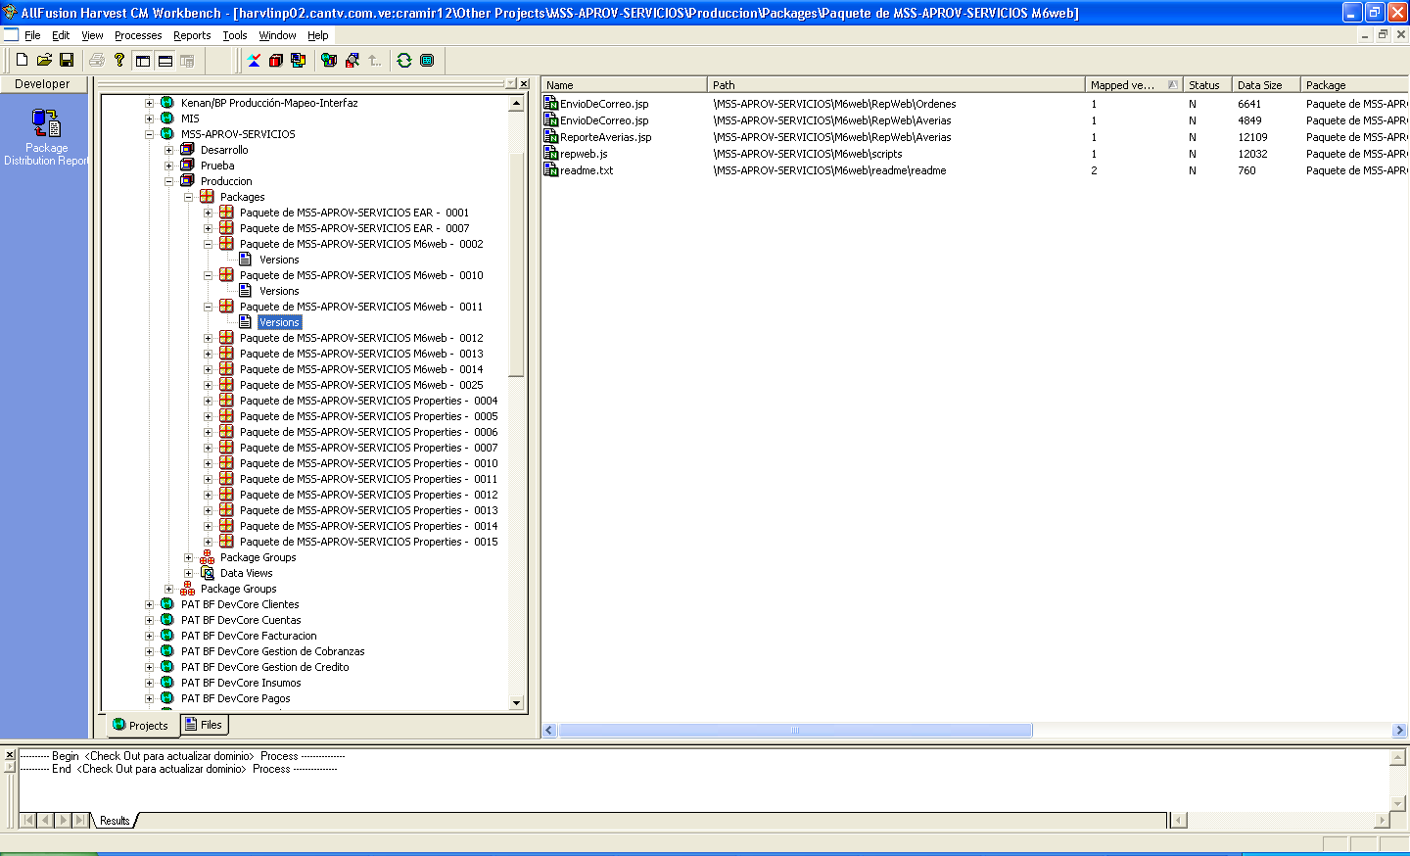

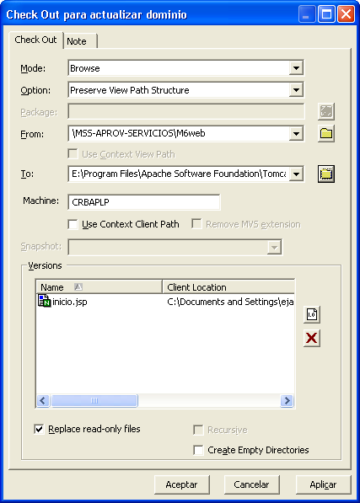

- Transporte de los paquetes de reportes *.CLASS

- Iniciar sesión en Harvest.
- Buscar el paquete al que se le requiere hacer el transporte.
- El paquete debe incluir un archivo Léeme donde se indica la ruta y el servidor destino

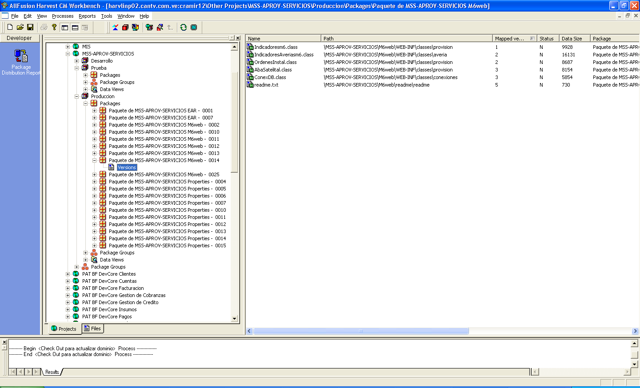

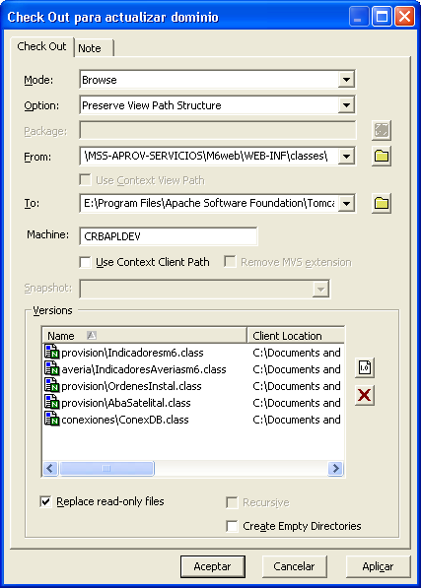

- Luego del transporte de los archivos respectivos, se requiere que el servicio apache sea reiniciado en los servidores a donde se realizo el transporte, para ello se le debe informar o notificar al administrador de la aplicación de ejecutar dicha tarea, para dar por terminado la actividad del transporte de estos archivos.

Nota: El servicio apache solo se debe reiniciar cuando se modifica o se agrega un archivo *.CLASS, y solo puede ser reiniciado por un usuario que tenga acceso al servidor con privilegios para reiniciar el servicio.

ANEXO A
AMBIENTE | TIPO DE ARCHIVO A TRANSPORTAR | EJEMPLOS NOMBRES DE ARCHIVOS A TRANSPORTAR | NOMBRE SERVIDOR | SISTEMA OPERATIVO SERVIDOR | RUTA EN EL SERVIDOR
DESARROLLO – CORBA | EAR, WAR | AVERIAS_ABASAT | CRBAPLDESA | WINDOWS | D:\dcantv\appl\mssdesa\deploy
DESARROLLO – CORBA | PROPERTIES | CONSTRAINT, EXCEPTION | CRBAPLDESA | WINDOWS | D:\dcantv\appl\mssdesa\mssdesa
DESARROLLO – CORBA | JSP, CLASS, OTROS | INICIO, AVERIAS, REPWEB | CRBAPLDESA | WINDOWS | D:\Program Files\Apache Software Foundation\Tomcat 6.0\webapps\M6web
DESARROLLO – AIX | EAR, WAR | ABA_SAT | MSSAPL | UNIX | /dcantv/appl/mssd01/deploy
DESARROLLO – AIX | PROPERTIES | CONSTRAINT, EXCEPTION | MSSAPL | UNIX | /dcantv/appl/mssd01/MSSD01
PRUEBAS – CORBA | EAR, WAR | AVERIAS_ABASAT | CRBAPLDEV | WINDOWS | E:\tcantv\appl\mssq01\deploy
PRUEBAS – CORBA | PROPERTIES | CONSTRAINT, EXCEPTION | CRBAPLDEV | WINDOWS | E:\tcantv\appl\mssq01\mssq01
PRUEBAS – CORBA | JSP, CLASS, OTROS | INICIO, AVERIAS, REPWEB | CRBAPLDEV | WINDOWS | E:/Program Files/Apache Software Foundation/Tomcat 6.0/webapps/M6web
PRUEBAS – AIX | EAR, WAR | ABA_SAT | MSSAPPQA2 | UNIX | /tcantv/appl/mssq02/deploy
PRUEBAS – AIX | PROPERTIES | CONSTRAINT, EXCEPTION | MSSAPPQA2 | UNIX | /tcantv/appl/mssq02/mssq02
PRODUCCION – CORBA 1 | PROPERTIES | CONSTRAINT, EXCEPTION | CRBAPLP | WINDOWS | E:\pcantv\appl\mssp02\msscrbp01
PRODUCCION – CORBA 2 | PROPERTIES | CONSTRAINT, EXCEPTION | CRBAPLP1 | WINDOWS | E:\pcantv\appl\mssp02\msscrbp02
PRODUCCION – CORBA | EAR, WAR | AVERIAS_ABASAT | CRBAPLP | WINDOWS | E:\pcantv\appl\mssp02\deploy
PRODUCCION – REPORTE 1 | JSP, CLASS, OTROS | INICIO, AVERIAS, REPWEB | CRBAPLP | WINDOWS | E:\Program Files\Apache Software Foundation\Tomcat 6.0\webapps\M6web\
PRODUCCION – REPORTE 2 | JSP, CLASS, OTROS | INICIO, AVERIAS, REPWEB | CRBAPLP1 | WINDOWS | E:\Program Files\Apache Software Foundation\Tomcat 6.0\webapps\M6web\
PRODUCCION – AIX | EAR, WAR | ABA_SAT | MSSAPLP | UNIX | /pcantv/appl/mssp02/deploy
PRODUCCION 1 – AIX | PROPERTIES | CONSTRAINT, EXCEPTION | MSSAPLP | UNIX | /pcantv/appl/mssp02/msswlip01
PRODUCCION 2 – AIX | PROPERTIES | CONSTRAINT, EXCEPTION | MSSAPLP2 | UNIX | /pcantv/appl/mssp02/msswlip02

NOTA: Las contraseñas que se requieran en su momento, se enviarán por correo.

